Как убрать плесень на диване
Вследствие длительного использования на мебели может появиться плесень, от которой необходимо быстро избавиться. Как правило, несмотря на то, что технологии шагнули далеко вперед, современные производители не уделяют достаточно внимания этой проблеме, в следствии чего на мебели возникают плесень и прочие неприятности.
Опасность заключается в том, что если должным способом не среагировать вовремя, может развиться грибок, бактерии, пылевые клещ и - это весьма опасно, а если в доме живут дети, тогда эту проблему нужно оперативно устранять, чтобы она не поражала все в доме.
Существует очень много видов плесени и все они по-разному могут влиять на организм человека и соответственно на само изделие. Стоит отметить, что плесень - это грибок, точнее колония одноклеточного грибка, развивающегося из спор, которые в «законсервированном» состоянии в огромных количествах постоянно присутствуют в воздухе.
С этого можно сделать вывод, что независимо от изделия и материала, он обитает в воздухе практически в каждом доме, но под воздействием определенных благоприятных условий начинает активно поражать все предметы в доме, в том числе мебель.
В этой статье мы рассмотрим причины появления плесени, как ее убрать с дивана и как побороть запах от нее после уборки.
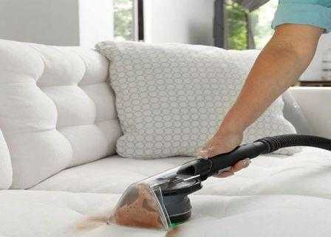
Причины появления плесени
Причин возникновения существует достаточно много, основное - благоприятные условия, высокая влажность в комнате, отсутствие отопления и т.д.
В совершенно любом помещении живут споры грибков, но начинают активно развиваться они лишь в соответствующих условиях. Если разобраться в причинах и факторах, способствующих их размножению, можно раз и навсегда избавиться от от плесени.
Благоприятные условия для появления такие:
- Плохое утепления пола, сырость грунта под ним.
- Протекание крыши или водопроводных труб.
- Плохое отопление в помещении.
- Высокая влажность в помещении и одновременно плохая вентиляция.
Что касается момента появления грибка, то он определяется весьма просто - неприятный запах и белые или серые пятна на стенах, на полу, на потолке. Но понимание причины возникновения позволяет подобрать средство необходимое для его устранения. После этого стоит уже бороться с проблемой.
Нужные препараты можно найти в любом супермаркете или если это средства, которые можно приготовить в домашних условиях - можно найти в магазине.
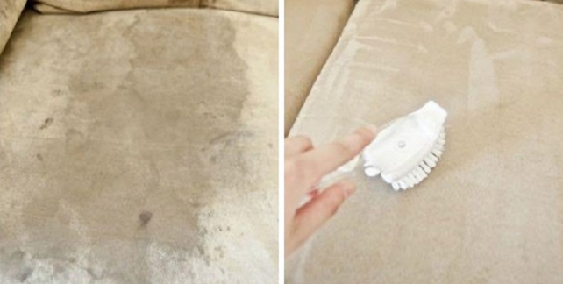
Как убрать плесень на диване?
Перед началом грандиозной уборки по выведению плесени необходимо подготовиться и запастись всеми необходимыми аксессуарами.
Перво-наперво Вам понадобятся:
- большое количество тряпочек;
- ведро теплой воды;
- отбеливающие средства и препараты;
- резиновые перчатки большой толщины;
- стандартные средства для чистки мебели;
Также, рекомендуется приобрести защитные очки и маску, во избежание попадания на кожу средств. Они могут вызывать аллергию, и вообще негативно влиять на кожу человека.
Дальше необходимо аккуратно вести себя с обивкой дивана и соблюдать все этапы.
Последовательность при выведении плесени:
- Пораженную мебель желательно вынести на улицу и вообще такие мероприятия желательно выполнять в теплое время года, так как придется чтобы диван быстро сох, а кроме того, нужно будет применять химические средства и препараты. На этом и нужно одеть защитные средства.
- Под мебель желательно положить непромокаемую пленку - это позволит защитить поверхность от всех химических средств, также выберите места, которые пораженные плесенью.
- В зависимости от того, где находится грибок - на ткани или дереве, распределите чистящее средство равномерно по всему участку пораженному этим грибком. После этого с помощью чистой тряпочки сотрите обработанный участок и захватывайте при этом плесень. Периодически ополаскивайте тряпку и повторяйте процесс столько, сколько нужно для выведения грибка.
- После того, как плесень убрана оставьте на определенный промежуток времени мебель на чистом воздухе, это позволит всем химическим средствам, которые остались на поверхности испариться. Если ткань дивана сильно пропиталась водой, тогда используйте бумагу для впитывания влаги, она позволит избавиться от всех влажных участков на диване.
- Дезинфекция дивана - финишная прямая во всем этом процессе. Дезинфицирующий раствор делается просто - необходимо смешать отбеливающее средство с пятой частью воды. Отмеривать специальной линейкой или же простыми стаканами. После приготовления раствора нужно смочить в нем сухую тряпку, выжать ее и протереть участок, который был зараженным. Следите за тем, чтобы на диване не оставалось пятен, а в случае если они не убрались нужно попробовать другой препарат.
- По окончанию всех мероприятий оставить мебель на чистом воздухе для высыхания и проветривания.

После того, как мебель очищена и высохла, Вы поставили ее обратно на место, необходимо проветрить комнату в которой проводилась уборка. Через несколько дней проверьте снова диван - если опять возникли пятна и плесень стоит вновь повторить процедуру. Но лучше всего выявить причину появления плесени.
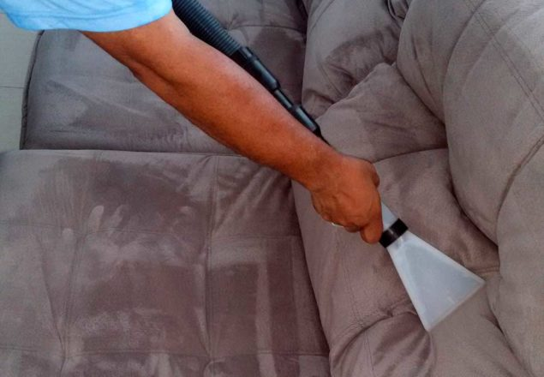
Как удалить запах плесени с мебели?
Возникают случаи, когда после всех действий по очистке дивана от него исходит неприятный запах, который распространяется на все помещение. Возникает вопрос, как устранить этот запах? В большинстве случаев используют обычные продуктовые средства:
- Уксус. В 1л воды смешать 2 столовых ложки уксуса, смочить тряпочку и протереть ею весь диван. Как альтернативу можно применять лимонный сок, перекись водорода, марганцовку.
- Зеленый чай. Смочить и разложить на весь диван пакетики чая, оставить на сутки.
- Сода пищевая и крахмал. Высыпать на поверхность дивана, предварительно не смачивая. Утром собрать все пылесосом.
- Соль. Намочить поверхность дивана, а сверху посыпать поваренной или ароматической солью, оставить на ночь, утром убрать все пылесосом.

Также, стоит учитывать материал, из которого изготовлена обивка дивана, так как для разной обивки подходят разные средства и способы устранения запаха.
В данной статье мы разобрались как бороться со всеми проблемами с плесенью и какие есть пути ее решения.

